|  |  |
| --- | --- |
| ***Definición Proyecto APT*** |  |
|  |  |
|  | ***Fecha: 06/09/2025***  ***Nombres:***   * ***Cristian Álvarez*** * ***Matías Coloma*** * ***Ulises Muñoz***   ***Sección:***   * ***008V***   ***Profesor:***   * ***Felix Eduardo Cifuentes*** |
|  |  |





Contenido

Abstract (Español) 3

Abstract (Inglés)

Descripción del Proyecto APT 3

Relación del proyecto con las competencias del perfil de egreso 4

Relación con mis intereses profesionales 4

Análisis de factibilidad 4

Conclusiones Individuales (Inglés)

Reflexión del Equipo (Inglés)

Bibliografía

Anexos 7

Conclusiones (Inglés)

Anexos 7

# Abstract (Español)

El proyecto InterviewAI consiste en el desarrollo de una plataforma web inteligente que simula entrevistas laborales mediante un avatar de inteligencia artificial, dirigida específicamente a profesionales y estudiantes del área tecnológica. La plataforma integra tecnologías de procesamiento de lenguaje natural, reconocimiento de voz y análisis de respuestas para proporcionar retroalimentación personalizada y seguimiento del progreso del usuario.

El objetivo principal es abordar la problemática de la falta de preparación adecuada para entrevistas laborales, especialmente en el sector tecnológico, donde las entrevistas técnicas y comportamentales son determinantes para el éxito profesional. La relevancia del proyecto radica en democratizar el acceso a práctica de entrevistas especializadas, reducir la ansiedad asociada al proceso y mejorar significativamente las probabilidades de éxito en procesos de selección reales.

Se integrarán las competencias del perfil de egreso relacionadas con desarrollo de software, gestión de proyectos informáticos, construcción de modelos de datos y implementación de sistemas inteligentes. La factibilidad está garantizada por la disponibilidad de APIs de IA accesibles, herramientas de desarrollo modernas y la experiencia del equipo en tecnologías web.

# Abstract (Inglés)

The InterviewAI project involves developing an intelligent web platform that simulates job interviews through an artificial intelligence avatar, specifically targeted at technology professionals and students. The platform integrates natural language processing technologies, voice recognition, and response analysis to provide personalized feedback and user progress tracking.

The main objective is to address the problem of inadequate preparation for job interviews, especially in the technology sector, where technical and behavioral interviews are determining factors for professional success. The project's relevance lies in democratizing access to specialized interview practice, reducing anxiety associated with the process, and significantly improving success rates in real selection processes.

The project will integrate graduation profile competencies related to software development, IT project management, data model construction, and intelligent systems implementation. Feasibility is guaranteed by the availability of accessible AI APIs, modern development tools, and the team's experience in web technologies.

# 

**2. DESARROLLO DE INGENIERÍA**

2.1 Descripción del Proyecto APT

InterviewAI - Simulador de Entrevistas Laborales con Inteligencia Artificial es una plataforma web innovadora diseñada para revolucionar la preparación de entrevistas laborales en el sector tecnológico. El proyecto aborda una problemática real y significativa: la falta de recursos especializados para practicar entrevistas de trabajo y la ansiedad que genera enfrentar entrevistas reales sin experiencia previa.

Componentes principales del sistema:

* Avatar IA Conversacional: Sistema inteligente capaz de realizar entrevistas por videollamada, utilizando procesamiento de lenguaje natural para generar preguntas contextualizadas y mantener conversaciones fluidas.
* Motor de Reconocimiento de Voz: Integración de APIs de Speech-to-Text para capturar y transcribir las respuestas del usuario en tiempo real.
* Sistema de Análisis Inteligente: Algoritmos que evalúan respuestas tanto técnicas como comportamentales, analizando estructura, claridad, relevancia y profesionalismo.
* Dashboard de Seguimiento: Interfaz que visualiza métricas de mejora, progreso histórico y recomendaciones personalizadas.
* Banco de Preguntas Categorizado: Base de datos estructurada por área técnica, nivel de experiencia y tipo de entrevista (técnica, comportamental, situacional).
* Sistema de Retroalimentación: Generación automática de feedback constructivo basado en criterios profesionales establecidos, incluyendo puntuaciones detalladas y sugerencias de mejora.

2.2 Relación con Competencias del Perfil de Egreso

El proyecto InterviewAI se alinea estratégicamente con las competencias del perfil de egreso de Ingeniería Informática, integrando múltiples áreas de conocimiento de manera coherente y práctica:

* Desarrollar una solución de software utilizando técnicas que permitan sistematizar el proceso de desarrollo y mantenimiento:
  + Aplicación práctica: Implementación de metodologías ágiles para el desarrollo iterativo de la plataforma, aplicando buenas prácticas de programación, arquitectura de software escalable y patrones de diseño establecidos.
* Gestionar proyectos informáticos, ofreciendo alternativas para la toma de decisiones:
  + Aplicación práctica: Planificación detallada del proyecto mediante Carta Gantt, asignación de recursos, gestión de riesgos y definición de alternativas tecnológicas para la implementación del sistema de IA.
* Construir modelos de datos para soportar los requerimientos de la organización:
  + Aplicación práctica: Diseño e implementación de base de datos para almacenar perfiles de usuario, historial de entrevistas, métricas de rendimiento y banco de preguntas categorizadas.
* Realizar pruebas de certificación tanto de los productos como de los procesos:
  + Aplicación práctica: Implementación de plan de pruebas comprehensivo que incluye pruebas unitarias, de integración, usabilidad y validación con usuarios reales.

La selección de estas competencias es esencial para abordar la complejidad del proyecto, ya que requiere tanto habilidades técnicas avanzadas (desarrollo full-stack, integración de IA) como competencias de gestión (planificación, control de calidad) y comprensión profunda de las necesidades del usuario final en contextos laborales reales.

2.3 Relación con Intereses Profesionales

Intereses profesionales del equipo:

* Desarrollo de aplicaciones con impacto social positivo: Crear soluciones tecnológicas que generen valor real para la sociedad y mejoren la calidad de vida de las personas.
* Implementación de tecnologías emergentes de IA: Explorar y aplicar las últimas innovaciones en inteligencia artificial, especialmente en procesamiento de lenguaje natural y sistemas conversacionales.
* Creación de herramientas que mejoren la empleabilidad: Desarrollar productos que faciliten la inserción laboral y el crecimiento profesional en el sector tecnológico.
* Investigación y desarrollo en interfaces conversacionales: Profundizar en el diseño y desarrollo de sistemas de interacción natural entre humanos y máquinas

Aspectos reflejados en el proyecto:

El proyecto InterviewAI refleja directamente estos intereses al combinar tecnologías avanzadas con problemáticas reales del mercado laboral. La implementación de IA conversacional y análisis predictivo representa una oportunidad única para explorar tecnologías de vanguardia mientras se genera un impacto social positivo tangible.

Contribución al desarrollo profesional:

Realizar este proyecto proporcionará experiencia práctica en tecnologías de alta demanda en el mercado laboral actual, incluyendo:

* Desarrollo full-stack con frameworks modernos
* Integración de APIs de inteligencia artificial
* Análisis de datos y generación de insights
* Diseño de experiencias de usuario (UX/UI)
* Gestión de proyectos complejos y trabajo en equipo

Además, fortalecerá habilidades transversales como resolución de problemas complejos, pensamiento crítico y capacidad de innovación, competencias altamente valoradas en el sector tecnológico.

2.4 Análisis de Factibilidad

El proyecto es altamente factible de desarrollar considerando los siguientes aspectos:

1. Factores temporales:

* Duración del semestre: El cronograma de 18 semanas permite una distribución adecuada de las fases de investigación (3 semanas), diseño (3 semanas), desarrollo (8 semanas) e implementación (4 semanas).
* Horas asignadas: Las 20 horas crédito de la asignatura, complementadas con trabajo autónomo del equipo, proporcionan el tiempo suficiente para el desarrollo iterativo del proyecto.

2. Recursos materiales requeridos:

* Herramientas de desarrollo: Visual Studio Code, Git/GitHub, frameworks web (React/Vue.js) - todas disponibles gratuitamente.
* APIs de Inteligencia Artificial: OpenAI GPT, Google Gemini, con capas gratuitas generosas para desarrollo y pruebas.
* Servicios de reconocimiento de voz: Google Cloud Speech-to-Text, Azure Speech Services, con créditos estudiantiles disponibles.
* Herramientas de avatar 3D: D-ID API, Ready Player Me, con planes gratuitos para proyectos estudiantiles.
* Servicios de hosting: Vercel, Netlify, Heroku, con opciones gratuitas para aplicaciones web.

3. Factores facilitadores:

* Disponibilidad tecnológica: Las APIs de IA son cada vez más accesibles y están bien documentadas, con abundantes recursos de aprendizaje y comunidades activas.
* Experiencia del equipo: El equipo tiene experiencia previa en desarrollo web, lo que reduce significativamente la curva de aprendizaje.
* Acceso a mentores: Disponibilidad de profesores especializados y profesionales de la industria para orientación técnica.
* Validación del concepto: Empresas establecidas ya utilizan componentes similares, lo que valida la viabilidad técnica del proyecto.

4. Factores que podrían dificultar y soluciones propuestas:

* Complejidad de integración de IA:
  + Solución: Uso de APIs establecidas y desarrollo iterativo, comenzando con funcionalidades básicas e incrementando complejidad gradualmente.
* Costos de servicios cloud:
  + Solución: Utilización de créditos estudiantiles, optimización de recursos e implementación de sistemas de caché para reducir llamadas a APIs.
* Sincronización de video y audio en tiempo real:
  + Solución: Implementación de tecnologías WebRTC probadas y, como alternativa, uso de avatares pre-renderizados para reducir complejidad técnica.
* Calidad del feedback generado:
  + Solución: Desarrollo de prompts específicos y detallados para el LLM, implementación de métricas de validación y pruebas exhaustivas con usuarios reales.

5. Plan de contingencia:

En caso de encontrar limitaciones técnicas significativas, se ha planificado un enfoque modular que permite implementar funcionalidades de manera incremental, asegurando que al menos las características centrales (simulación básica de entrevista y feedback) estén completamente operativas al finalizar el proyecto.

3. INDIVIDUAL CONCLUSIONS (ENGLISH)

Matías Coloma Contreras:

The InterviewAI project represents a significant opportunity to apply and integrate multiple competencies from our Computer Engineering curriculum in a real-world context. As project leader and backend developer, I will gain valuable experience in system architecture design, API integration, and project management. The technical challenges of implementing AI-driven conversations and real-time data processing will strengthen my problem-solving skills and deepen my understanding of modern software development practices. This project aligns perfectly with my career goals of developing impactful technology solutions and working with cutting-edge AI technologies in the professional market.

Cristian Alvarez:

Serving as the AI specialist and quality assurance lead for this project provides an excellent opportunity to explore the rapidly evolving field of artificial intelligence and machine learning. The challenge of creating an effective feedback system that can analyze both technical content and communication skills will require deep understanding of natural language processing and evaluation algorithms. This experience will be invaluable for my professional development, as AI technologies are increasingly becoming essential in modern software solutions. The quality assurance responsibilities will also enhance my systematic thinking and attention to detail, crucial skills for any software engineering role.

Ulises Muñoz:

As the frontend developer and UX/UI designer, this project allows me to focus on creating intuitive and engaging user experiences while working with complex underlying technologies. The challenge of designing an interface that makes AI-powered interview simulation feel natural and accessible will require careful consideration of user psychology and interaction design principles. This experience will significantly enhance my skills in modern frontend frameworks and user-centered design methodologies. The project also provides an opportunity to understand how frontend interfaces can effectively communicate with AI systems, an increasingly important skill in today's technology landscape.

4. REFLECTION (ENGLISH)

The development of InterviewAI as our capstone project represents more than just a technical achievement; it embodies our commitment to creating technology that addresses real societal needs. Throughout this project definition phase, we have gained valuable insights into the complexity of integrating multiple advanced technologies while maintaining focus on user value and practical applicability.

Technical Learning Reflection:

The research phase has revealed the remarkable accessibility of AI technologies today, but also the importance of thoughtful integration and user experience design. We've learned that the technical feasibility of our concept is strong, but success will depend heavily on our ability to create meaningful interactions between users and AI systems. The challenge lies not just in making the technology work, but in making it work effectively for our target users.

Professional Development Reflection:

This project has already enhanced our understanding of modern software development practices and the importance of interdisciplinary collaboration. Each team member brings unique strengths that complement the others, and we've learned to leverage these differences effectively. The project management aspects have taught us the value of clear planning and realistic goal setting when working with emerging technologies.

Impact and Social Responsibility Reflection:

We recognize that our platform has the potential to democratize access to interview preparation resources, potentially helping reduce inequality in hiring processes. This awareness of social impact has influenced our design decisions and reinforced our commitment to creating accessible, ethical technology solutions. We've also become more conscious of potential biases in AI systems and the importance of inclusive design practices.

Future Perspectives:

As we move forward with the development phases, we anticipate facing challenges that will further develop our problem-solving abilities and technical expertise. The rapidly evolving nature of AI technologies means we must remain adaptable and continuously learning. This project serves as an excellent foundation for careers in modern software development, where AI integration and user-centered design are becoming increasingly important.

The InterviewAI project represents not just the culmination of our academic learning, but the beginning of our journey as technology professionals committed to creating solutions that make a positive difference in people's lives.

5. BIBLIOGRAFÍA

OpenAI. (2024). GPT-4 Technical Report. OpenAI Research.

Google Cloud. (2024). Speech-to-Text API Documentation. Google Cloud Platform.

D-ID. (2024). Creative Reality Studio API Documentation. D-ID Technologies.

Hickman, L., Tay, L., & Woo, S. E. (2022). A systematic review of artificial intelligence applications in hiring. Industrial and Organizational Psychology, 15(3), 343-365.

Radziwill, N. M., & Benton, M. C. (2017). Evaluating Quality of Chatbots and Intelligent Conversational Agents. arXiv preprint arXiv:1704.04579.

McDowell, G. L. (2023). Cracking the Coding Interview: 189 Programming Questions and Solutions (6th ed.). CareerCup.

Society for Human Resource Management (SHRM). (2024). 2024 State of the Workplace Report. SHRM Foundation.

Mozilla Developer Network. (2024). Web Speech API Documentation. MDN Web Docs.

LinkedIn Learning. (2024). Most In-Demand Skills Report. LinkedIn Corporation.

React. (2024). React Documentation - Building User Interfaces. Meta Open Source.

6. ANEXOS

Anexo A: Diagrama de Arquitectura del Sistema

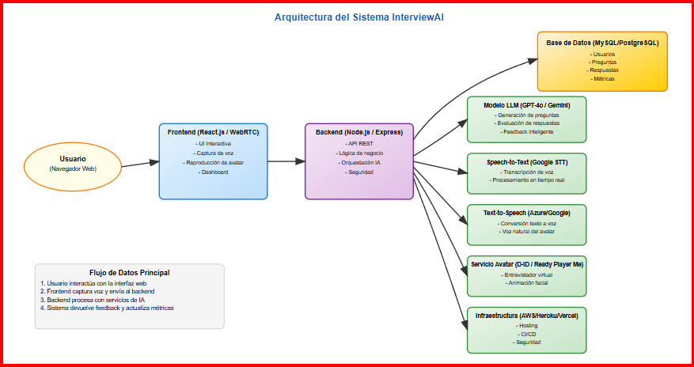

Anexo B: Cronograma Detallado (Carta Gantt)

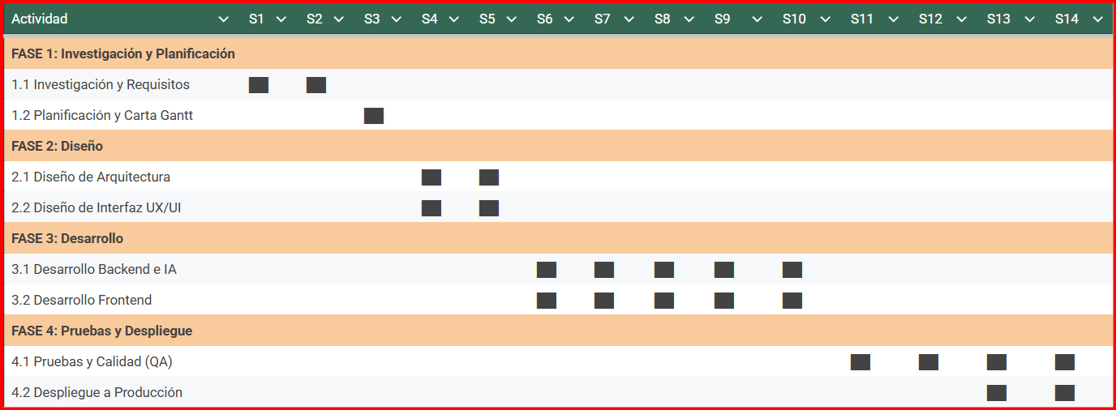

Anexo C: Mockups de Interfaz de Usuario

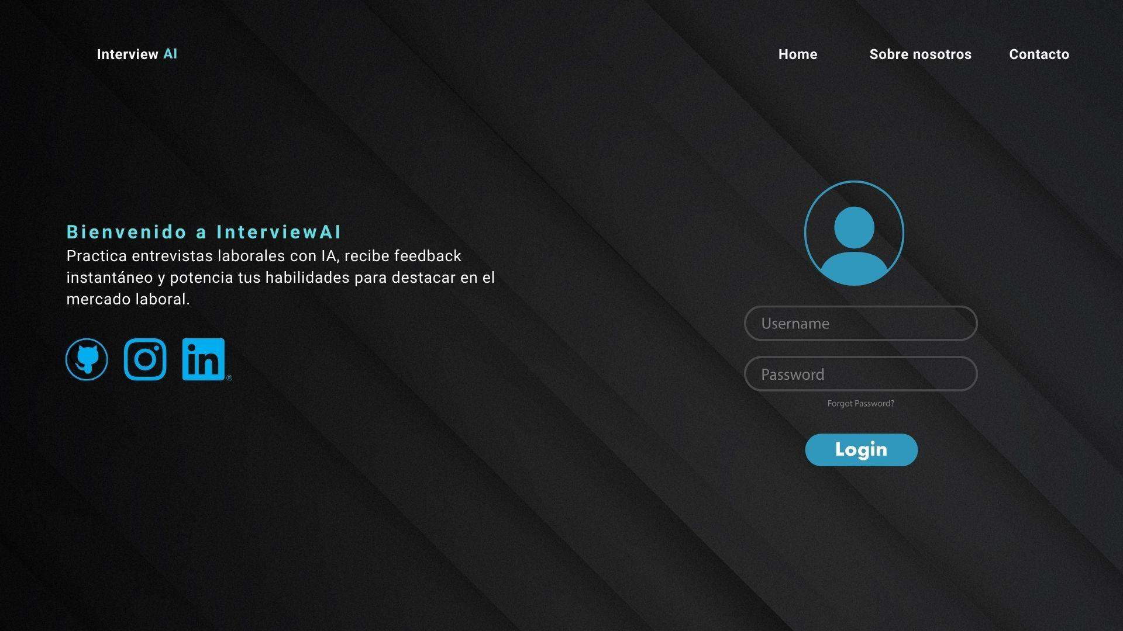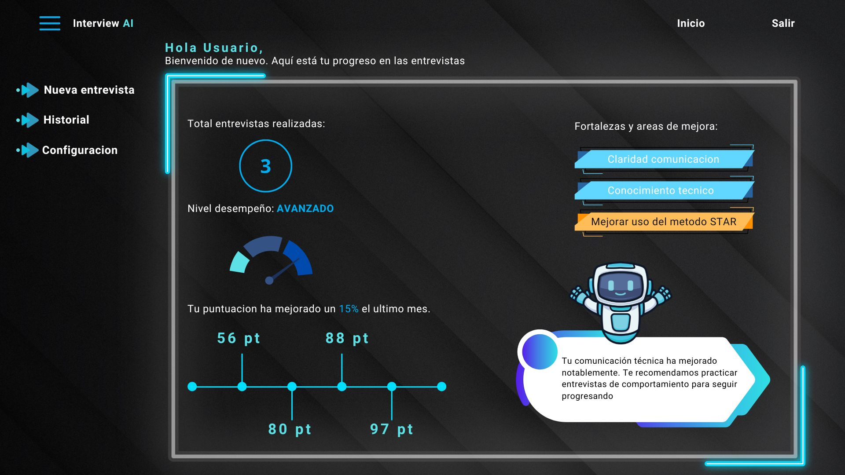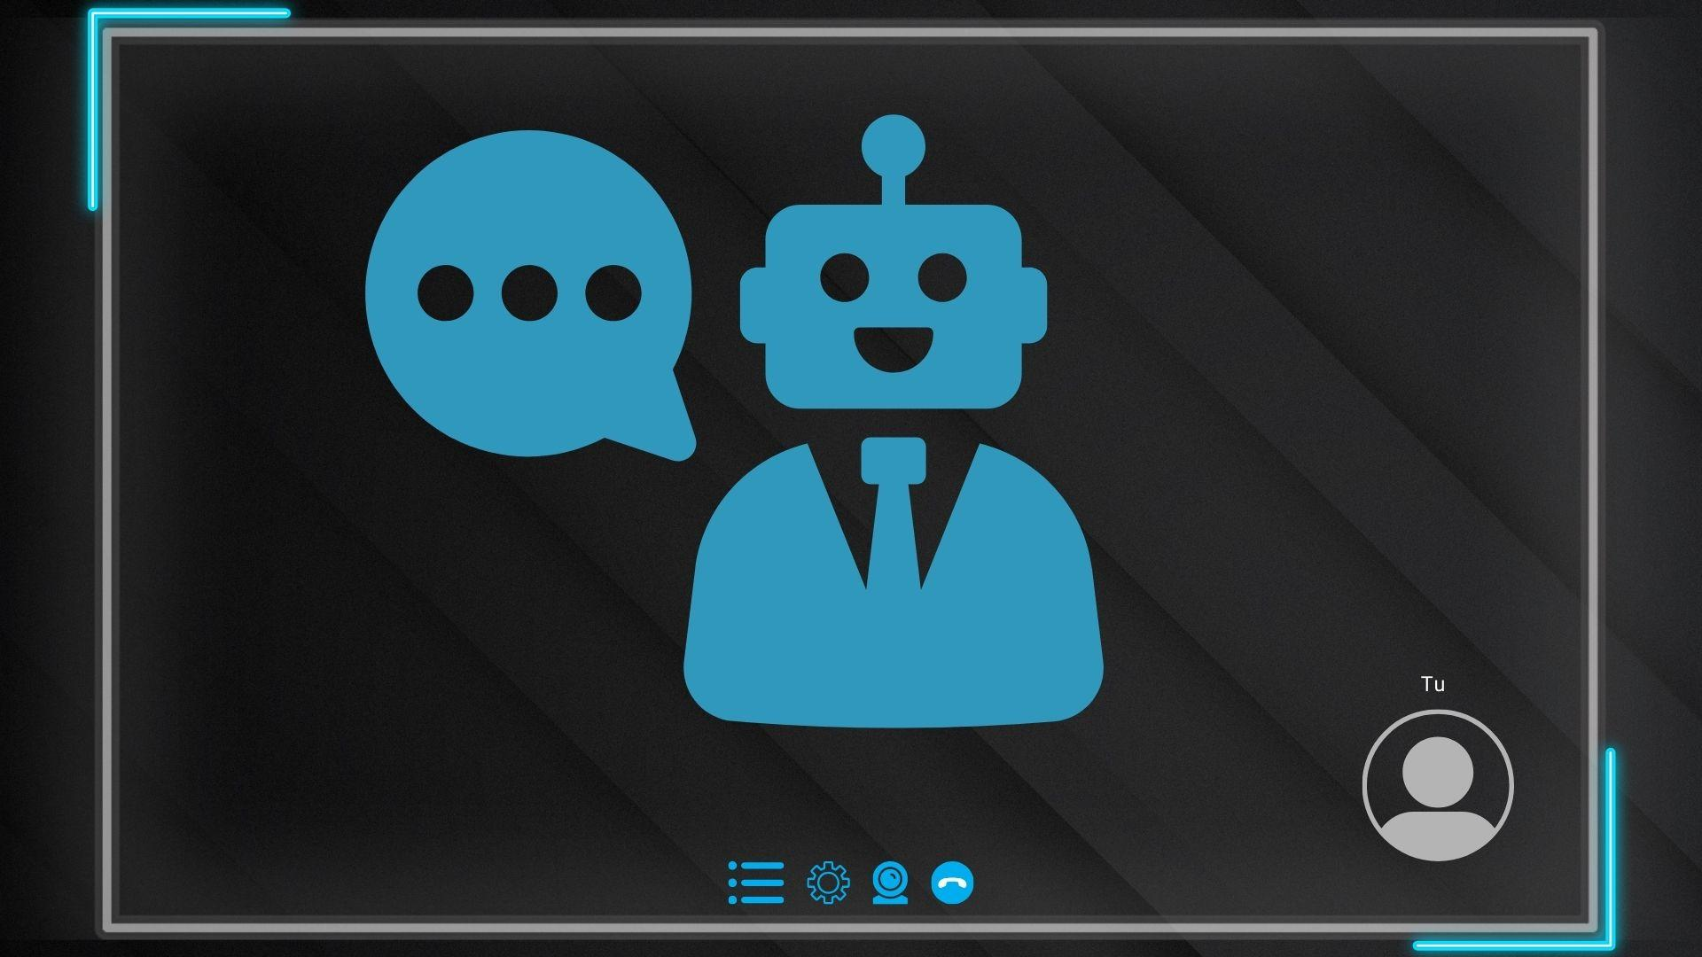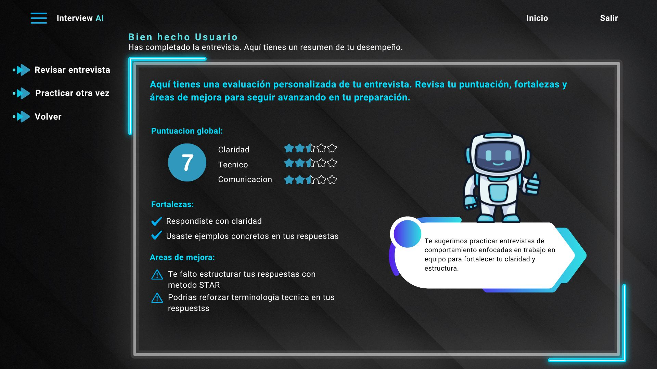

Anexo D: Especificación de Requisitos Funcionales

# Requisitos Funcionales - Proyecto InterviewAI

## **RF001 - Gestión de Usuarios**

**Descripción:** El sistema debe permitir el registro, autenticación y gestión de perfiles de usuario.

**Criterios de Aceptación:**

* El usuario debe poder registrarse con email y contraseña
* El sistema debe validar credenciales y mantener sesiones activas
* El usuario debe poder editar su perfil (nombre, área técnica, nivel de experiencia)
* El sistema debe permitir recuperación de contraseñas

**Prioridad:** Alta

## 

## **RF002 - Configuración de Entrevista**

**Descripción:** El sistema debe permitir al usuario configurar parámetros específicos para cada sesión de entrevista.

**Criterios de Aceptación:**

* El usuario debe poder seleccionar el área técnica (Frontend, Backend, Full-Stack, DevOps, etc.)
* El usuario debe poder elegir nivel de experiencia (Junior, Semi-Senior, Senior)
* El usuario debe poder seleccionar tipo de entrevista (Técnica, Comportamental, Mixta)
* El usuario debe poder definir duración estimada de la entrevista (15, 30, 45 minutos)

**Prioridad:** Alta

## **RF003 - Avatar Conversacional**

**Descripción:** El sistema debe presentar un avatar virtual que simule un entrevistador profesional.

**Criterios de Aceptación:**

* El avatar debe tener apariencia profesional y neutral
* El avatar debe sincronizar movimientos labiales con el audio generado
* El avatar debe mostrar expresiones faciales naturales durante la conversación
* El sistema debe permitir seleccionar entre diferentes avatares

**Prioridad:** Media

## **RF004 - Generación de Preguntas Inteligente**

**Descripción:** El sistema debe generar preguntas contextualizadas según el perfil y configuración del usuario.

**Criterios de Aceptación:**

* El sistema debe generar preguntas apropiadas al nivel de experiencia seleccionado
* Las preguntas deben estar relacionadas con el área técnica especificada
* El sistema debe variar tipos de preguntas (técnicas, situacionales, comportamentales)
* El sistema debe adaptar la dificultad según las respuestas previas del usuario
* Debe incluir al menos 50 preguntas por área técnica

**Prioridad:** Alta

## 

## 

## 

## 

## **RF005 - Captura y Procesamiento de Voz**

**Descripción:** El sistema debe capturar, transcribir y procesar las respuestas verbales del usuario.

**Criterios de Aceptación:**

* El sistema debe solicitar permisos de micrófono al usuario
* El sistema debe capturar audio con calidad suficiente para transcripción
* El sistema debe convertir audio a texto en tiempo real
* El sistema debe manejar pausas y silencios naturales
* El sistema debe detectar cuando el usuario ha terminado de responder

**Prioridad:** Alta

## **RF006 - Análisis Inteligente de Respuestas**

**Descripción:** El sistema debe evaluar las respuestas del usuario en múltiples dimensiones.

**Criterios de Aceptación:**

* El sistema debe analizar claridad y estructura de la respuesta
* El sistema debe evaluar precisión técnica del contenido
* El sistema debe valorar uso de metodologías (ej: método STAR para preguntas comportamentales)
* El sistema debe detectar palabras clave relevantes al puesto
* El sistema debe generar puntuación numérica por categorías

**Prioridad:** Alta

## **RF007 - Retroalimentación Personalizada**

**Descripción:** El sistema debe generar feedback constructivo y específico para cada respuesta.

**Criterios de Aceptación:**

* El feedback debe identificar fortalezas específicas de la respuesta
* El feedback debe señalar áreas de mejora concretas
* El sistema debe proporcionar sugerencias de mejora prácticas
* El feedback debe incluir ejemplos de respuestas mejoradas
* El tono del feedback debe ser constructivo y profesional

**Prioridad:** Alta

## **RF008 - Dashboard de Progreso**

**Descripción:** El sistema debe mostrar métricas y evolución del rendimiento del usuario.

**Criterios de Aceptación:**

* El dashboard debe mostrar puntuaciones históricas por categorías
* El sistema debe generar gráficos de evolución temporal
* El dashboard debe identificar áreas fuertes y débiles del usuario
* El sistema debe mostrar comparación con benchmarks de la industria
* El dashboard debe incluir recomendaciones de práctica personalizadas

**Prioridad:** Media

## **RF009 - Historial de Entrevistas**

**Descripción:** El sistema debe almacenar y permitir revisar entrevistas anteriores.

**Criterios de Aceptación:**

* El usuario debe poder acceder a lista de entrevistas realizadas
* El sistema debe mostrar fecha, duración y puntuación general de cada entrevista
* El usuario debe poder reproducir preguntas y respuestas de sesiones anteriores
* El sistema debe permitir exportar resultados en formato PDF
* El usuario debe poder eliminar entrevistas de su historial

**Prioridad:** Media

## **RF010 - Sistema de Gamificación**

**Descripción:** El sistema debe incluir elementos motivacionales para fomentar la práctica regular.

**Criterios de Aceptación:**

* El sistema debe otorgar badges por logros específicos (ej: 10 entrevistas completadas)
* El sistema debe mostrar rachas de práctica consecutiva
* El sistema debe establecer objetivos semanales/mensuales
* El sistema debe incluir niveles de competencia desbloqueables
* El sistema debe mostrar ranking de mejora personal (no comparativo con otros usuarios)

**Prioridad:** Baja

## **RF011 - Respaldo y Sincronización**

**Descripción:** El sistema debe garantizar la persistencia y disponibilidad de los datos del usuario.

**Criterios de Aceptación:**

* El sistema debe guardar automáticamente el progreso durante la entrevista
* Los datos deben sincronizarse entre diferentes dispositivos del usuario
* El sistema debe mantener respaldos automáticos de la información crítica
* El usuario debe poder acceder a sus datos desde cualquier navegador
* El sistema debe recuperarse de interrupciones de conectividad

**Prioridad:** Media

## **RF012 - Configuración de Accesibilidad**

**Descripción:** El sistema debe ser accesible para usuarios con diferentes capacidades.

**Criterios de Aceptación:**

* El sistema debe soportar navegación por teclado
* El sistema debe incluir opciones de alto contraste
* El sistema debe permitir ajustar tamaño de fuente
* El sistema debe ser compatible con lectores de pantalla
* El sistema debe ofrecer transcripciones visibles de las preguntas de voz

**Prioridad:** Baja

## **Matriz de Trazabilidad**

| **Requisito** | **Módulo Principal** | **Complejidad** | **Esfuerzo Estimado** |
| --- | --- | --- | --- |
| RF001 | Backend/Auth | Media | 2 semanas |
| RF002 | Frontend/Backend | Baja | 1 semana |
| RF003 | Frontend/Avatar API | Alta | 3 semanas |
| RF004 | Backend/IA | Alta | 3 semanas |
| RF005 | Frontend/Speech API | Media | 2 semanas |
| RF006 | Backend/IA | Alta | 3 semanas |
| RF007 | Backend/IA | Alta | 2 semanas |
| RF008 | Frontend/Backend | Media | 2 semanas |
| RF009 | Frontend/Backend | Baja | 1 semana |
| RF010 | Frontend | Baja | 1 semana |
| RF011 | Backend | Media | 1 semana |
| RF012 | Frontend | Baja | 1 semana |